2026/04/10
1.機械手臂至廠內 | 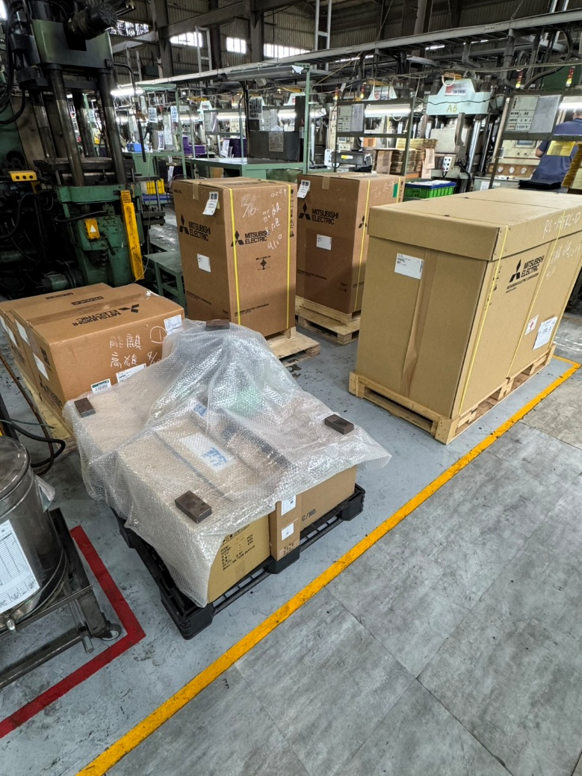

2.開始裝配電控箱 | 